大学生暑期赴美带薪实习项目宣传

大学生暑期赴美带薪实习（Summer Work and travel）是美国国务院教育和文化交流司指定的官方文化交流项目，已经在欧洲、韩国、日本、新加坡等全球数百个国家和地区成功运作了40余年，每年都有数万名大学生利用寒暑假持J-1签证赴美进行为期8-16周的短期实习，并在实习之余在美国境内旅游或实地体验美国生活，了解美国风土人情。
- 全英文环境，与美国同事并肩作战
- 自给自足，减轻家庭负担
- 增加就业优势
- 拥有良好的签证记录
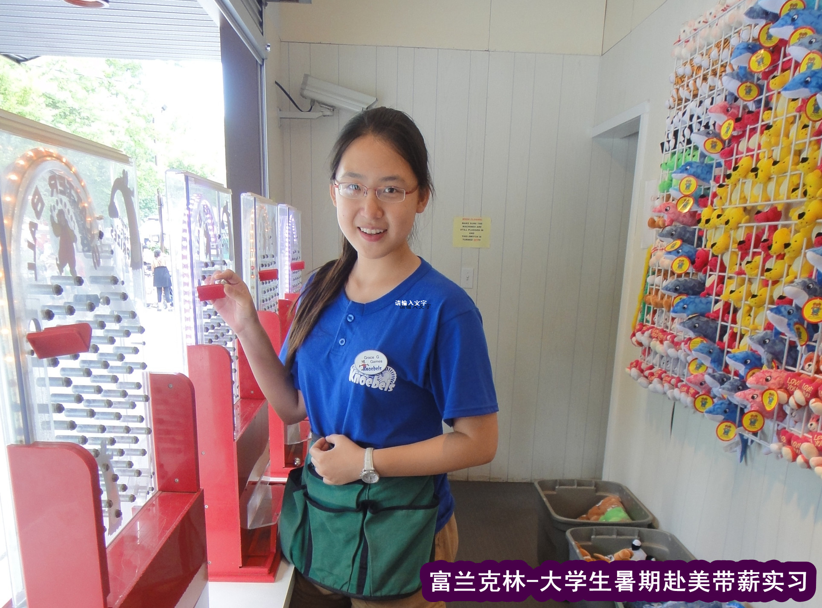
- 提前赴美考察心仪大学
理工大学同学2011年暑期赴美带薪实习工作场景

工作内容：收银员、导游、服务生、操作员、售票员、整理、修剪、销售等非技术性工作
工作时间：每周30－40个小时至少，最多可达50-60个小时（不同的企业和工作类型会有差异），
工作时薪：7－10美金左右，每周或每两周发放一次工资。
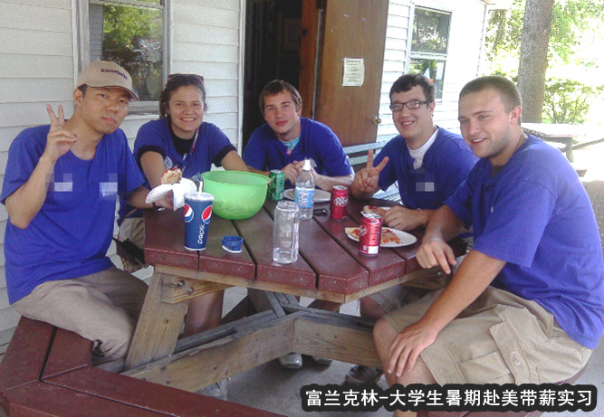
休息时间员工合影

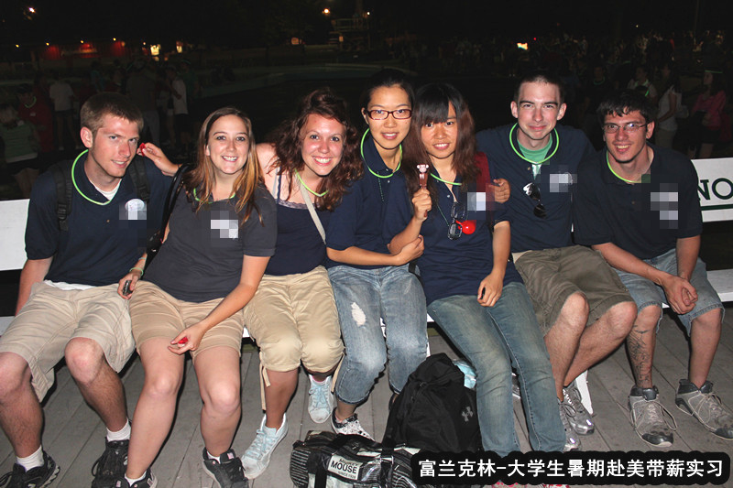
Party上与同事合影
同学感言：
我真正开始懂得钱的来之不易,这种感觉很明显很真切,无比心疼父母,心疼劳动换来的每一点心血.
在美国，要单独出去玩也是一项大工程啊，计划路线，订车，订房间，确实很培养个人能力！
这次赴美实习，对于语言的提高有很大的帮助，回来再听国内的四六级磁带，真是觉得语速好慢！

觉得自己变得成熟了，思考问题不再只从自身出发。同学之间的关系变得融洽多了，一些事情也看的淡了，觉得没有必要在小事情上斤斤计较

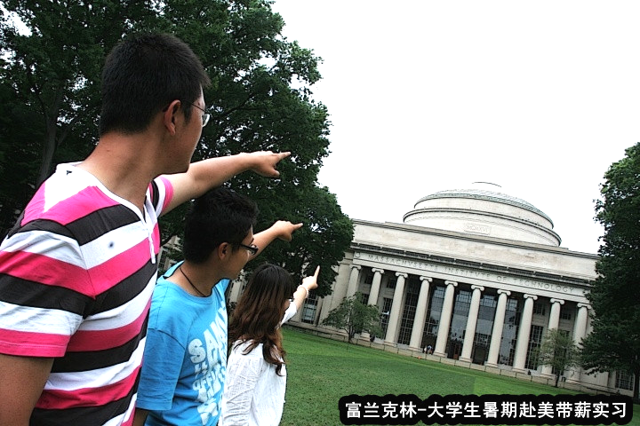
超市购物时在狭小的过道遇到美国人他们总会点头微笑,客气到极致,如果看到我直行而他们的购物车从我右手出现,他们会很礼貌的停下来,妈妈会示意身后疯跑的孩子停住,这种良好的素养让我钦佩甚至有些不自在！
旅游及所见

欢迎有意向的同学来电咨询
项目咨询电话：010—84242746
项目咨询邮箱：workandtravel@163.com

